Отчет МБУОЦКМиС «Маяк» Скалинского сельсовета за июль месяц 2018г.
За месяц было проведено 15 мероприятий, 4 дискотеки. Всего присутствовало на мероприятиях около 300 человек.
5 июля в Доме культуры «Маяк» Скалинского сельсовета в рамках проекта «Здоровье как созидание», проходившего по линии Новосибирской областной организации «Союз женщин Новосибирской области», специалистами Детского центра «Юность», Калининского района, г. Новосибирска проведено мероприятие. Дом культуры «Маяк», совместно со Скалинской общеобразовательной школой организовали детей. Для ребят были проведены мастер классы: по изготовлению праздничной открытки, мастер- класс «Книжкина подружка», «Игры нашего двора», мастер- класс по шаромоделированию, мастер класс по танцам в современных стилях. В мероприятии приняли участие ребята нашего села, специалисты МБУОЦКМиС «Маяк» Скалинского сельсовета.
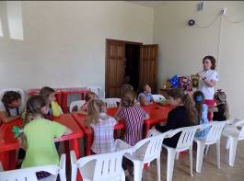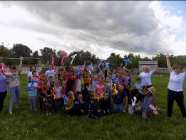
6 июля в ДК «Маяк» прошло удивительно теплое по душевной составляющей мероприятие, посвященное Дню любви, семьи и верности.
В фойе Дома культуры за чаем собрались семейные пары – юбиляры, прожившие не менее 45 лет вместе и семейные пары из клуба общения пожилых людей «Колос», созданном при Доме культуры.
Вечер был посвящен секретам семейного долголетия. Пары – юбиляры рассказывали о себе, о своей счастливой семейной жизни, о трудностях и радостях, о взаимном уважении и терпении, о заботе друг о друге и рождении детей. Золотые юбиляры, прожившие 50 лет вместе, это семьи Таракановских Владимира Афанасьевича и Лидии Николаевны, Кротовых Владимира Николаевича и Светланы Павловны, Максимовых Николая Николаевича и Галины Николаевны, Баженовых Петра Сидоровича и Людмилы Ивановны. Сапфировую свадьбу- 45 лет совместной жизни отметила семья Радионовых Владимира Ивановича и Ирины Дмитриевны.
Пожалуй, самую серьезную, достойную всяческих похвал дату – 65 лет совместной жизни отметила семья ДевятовскихАрсентия Арсеньевича и Нины Антоновны. Хотя их семейной пары не было на вечере, по состоянию здоровья, они не остались без внимания. Исполняющий обязанности главы Скалинского сельсовета Сергей Сизов и работники культуры поздравили семью на дому.
На мероприятии семьи - юбиляры и именинницы из клуба общения «Колос» Юлия Токарева и Алла Шумская принимали официальные поздравления, и наслаждались вместе с друзьями музыкальными номерами, с душевной теплотой исполненными вокальными ансамблями «Созвездие» и «Камертон».
А секрет семейного счастья оказался простым: уважение к друг другу, плюс терпение, умение уступать, плюс забота друг о друге, предугадывание желаний, плюс семейные традиции, рождение и воспитание детей и внуков, совместный досуг!
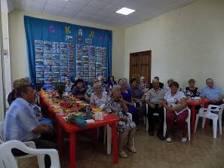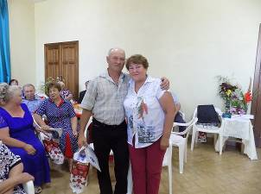

12 июля дети клуба «Подросток» с руководителем Татьяной Ревякиной приняли участие в культурно-досуговом мероприятии, проходившем в г.Новосибирске. Мероприятие было направлено на пропаганду здорового образа жизни в детской и молодежной среде. В программе были игры, выступали музыканты, читающие тематический рэп, сладкое угощение, дискотека. Дети получили заряд бодрости и позитива.
14 июля коллективы учреждения: вокальные ансамбли «Камертон», «Созвездие», и специалист клуба Л.Н.Рудов приняли участие в региональном фестивале вокального искусства «Пою тебя, моя Сибирь», в рамках 5 международного фестиваля «Играй гармонь» имени Геннадия Заволокина. Все участники фестиваля награждены дипломами фестиваля и подарками.
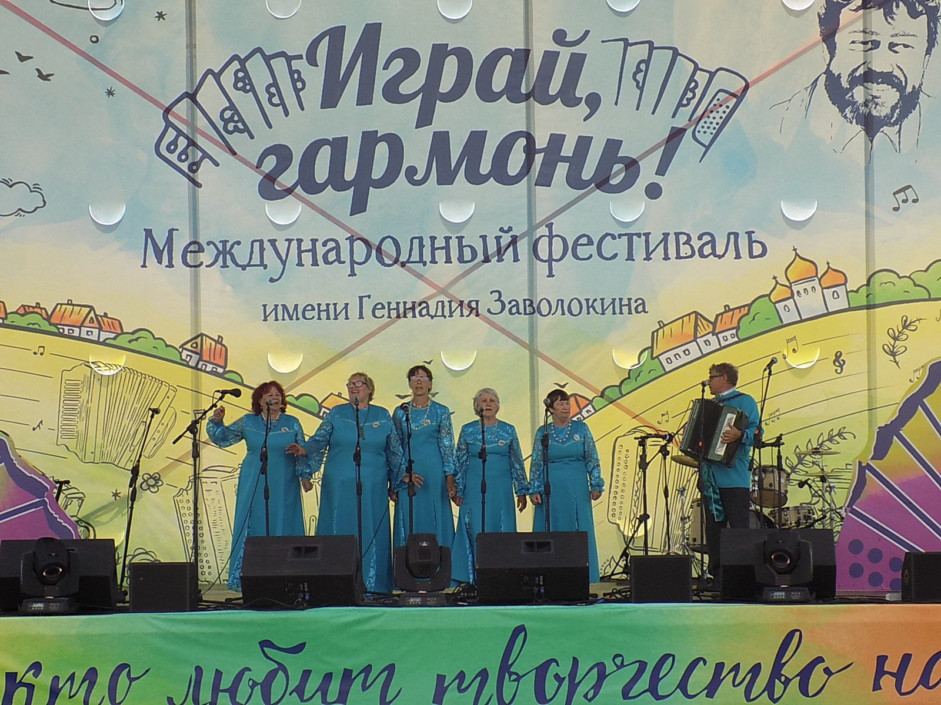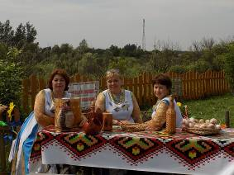
20 июля коллективы учреждения: вокальные ансамбли «Камертон», «Созвездие», и специалисты учреждения Л.Н.Рудов, Т.А.Ревякна, Л.В.Стась выезжали с концертом в села Кандаурово и Новотроицк.
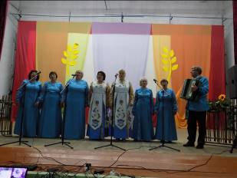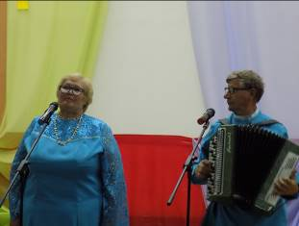
28 июля коллективы учреждения: участники театрализованной постановки «А зори здесь тихие» Амбинского сельского клуба, солисты вокального ансамбля «Камертон», специалисты учреждения приняли участие в межрайонной Козьмодемьяновской ярмарке, проходившей в р.п.Колывань. Учреждением была представлена стилизованная под военное время интерактивная площадка, а так же номера художественной самодеятельности.
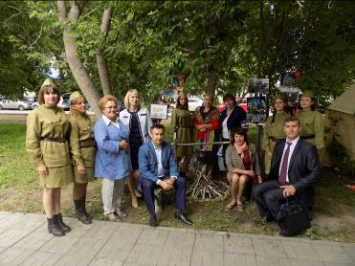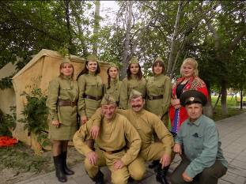
В течение июня- начала июля директором учреждения Куриной Н.Н., специалистом администрации Скалинского сельсовета А.Б.Геккель проводилась совместная работа с органами ТОС «Родник», «Радуга», «Надежда» села Скала по написанию социально-значимых проектов. По итогам рассмотрения проектов, представленных органами ТОС с.Скала на конкурс социально значимых проектов по поддержки инициатив деятельности территориальных общественных самоуправлений в Колыванском районе Новосибирской области, три проекта получили финансовую поддержку.
В рамках Проекта органа ТОС «Радуга» (председатель Евгения Челиканова) «Мы за здоровый образ жизни и активное общение!» на территории ТОС будет установлена волейбольная площадка, со спортивным элементом - баскетбольным кольцом для стрит-бола.
В рамках Проекта органа ТОС «Родник» (председатель Екатерина Сентябова) «Берег моей мечты» будет обустроена часть береговой зоны по ул. Береговая с.Скала.
В рамках Проекта органа ТОС «Надежда» (председатель Елена Буданова) «Твой след на земле» будут проведены: конкурс среди улиц ТОС на лучшее обустройство придомовых территорий, конкурс «Лучшая усадьба» и «Лучшая молодежная усадьба», Праздник Надежды, на котором состоится подведение итогов, проведенных акций, конкурсов силами ТОС и чествование победителей и призеров среди улиц и лично граждан.

Директор МБУОЦКМиС «Маяк» Н.Н.Курина
Скалинского сельсовета

